中國文化大學114年度高教深耕計畫活動成果紀錄表

子計畫 | A4營造自主學習環境，構築學生自主學習能力
具體作法 | A4-1-１營造自主學習環境，構築學生自主學習能力
主題 | 自主學習
內容 | 主辦單位： 勞動暨人力資源學系  活動日期： 2025/4/18 1700-1900  活動地點： 大成421  授課教師： 陳立儀  參與人數： 群組9人、實到5人、線上4人  內 容： 國考準備  - 自主學習課程運作方式討論，決定每周三1800-2100於大成201固定舉行  - 心態調整與每日作息規劃  - 每周進度規劃、個別課程與工作日程表輔導
實際  執行成效 | 質化成效 | 依個別需求調整日程規劃
 | 量化成效
 | 活動照片 |  | 活動照片內容說明
 | 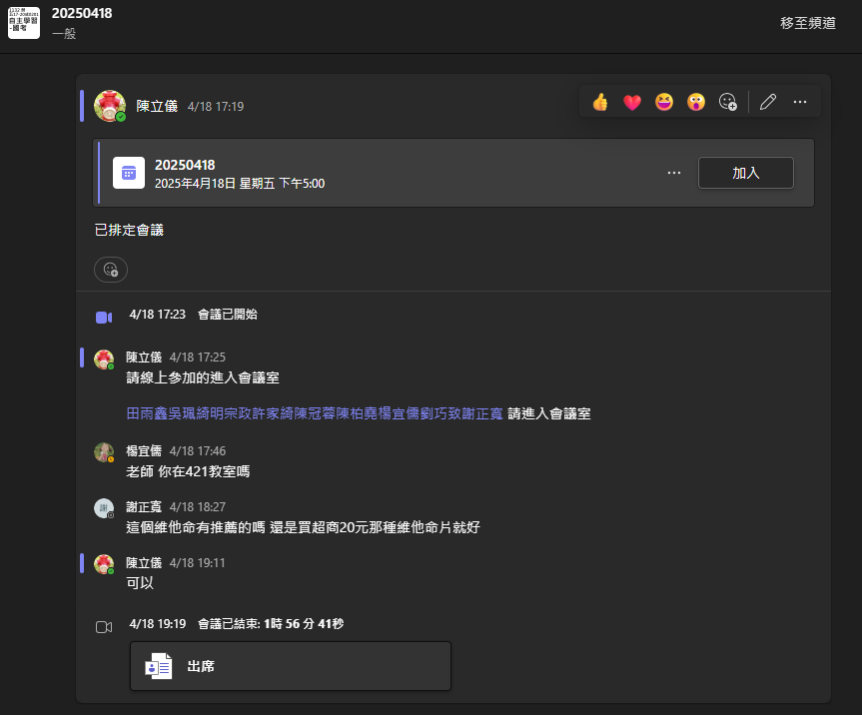 |  | 實體與線上併行

